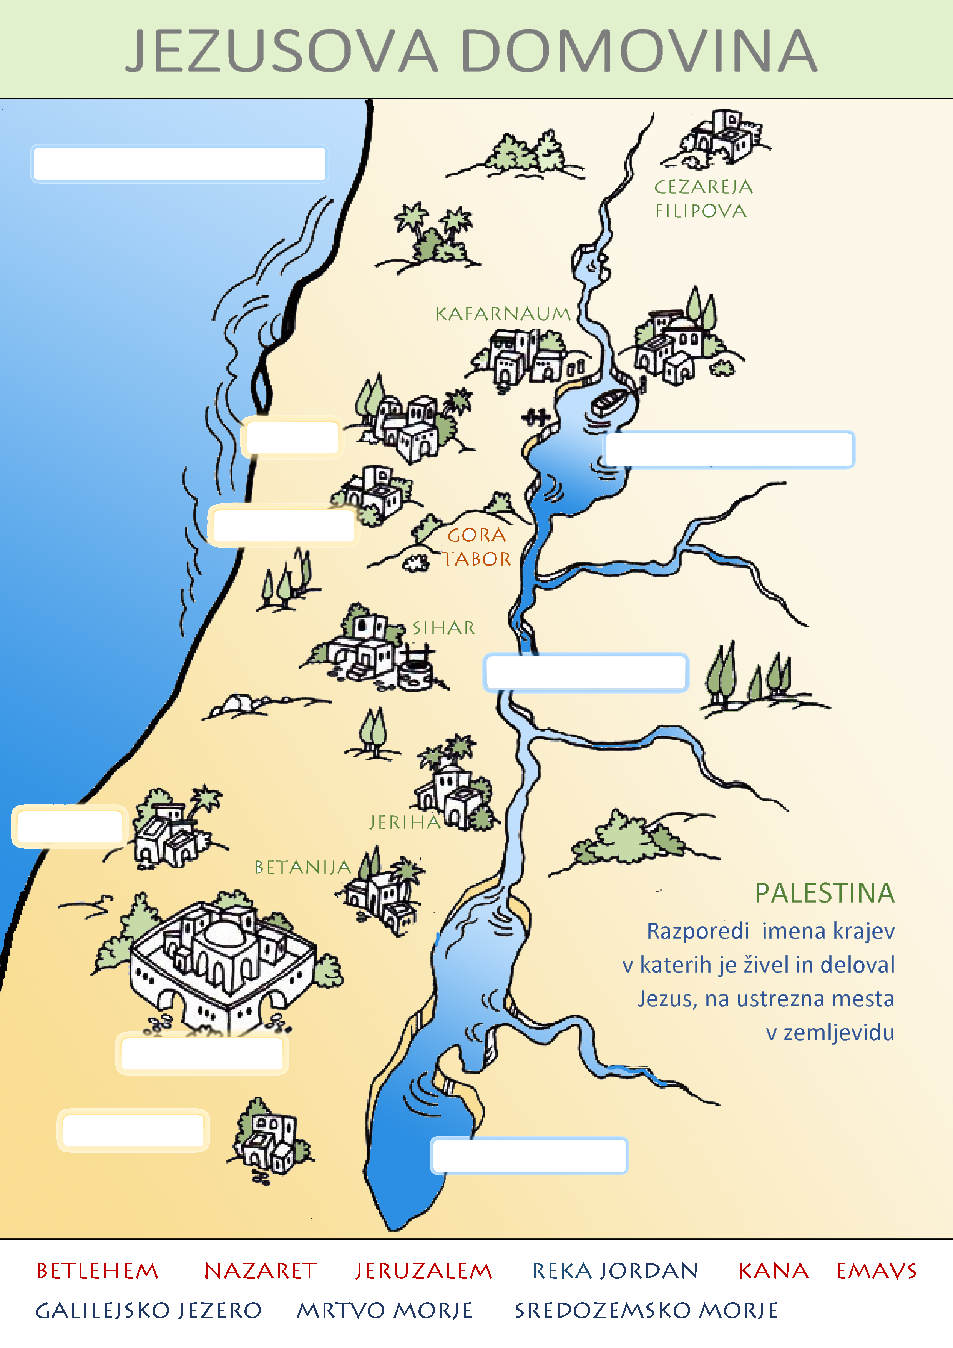

**JEZUSOVA DOMOVINA**

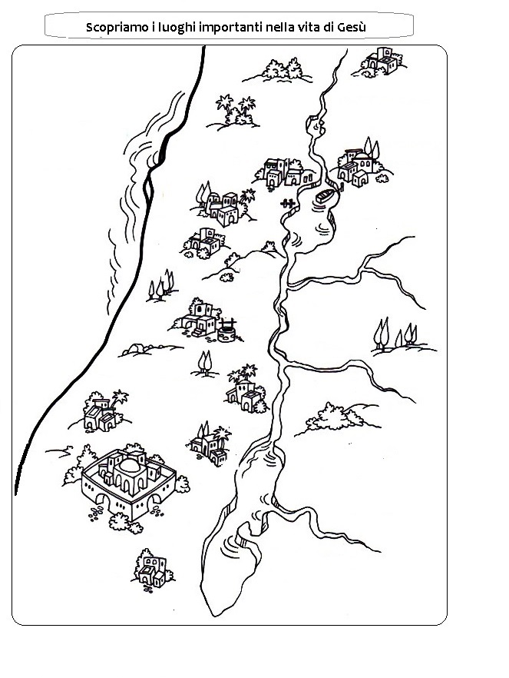

BETLEHEM NAZARET JERUZALEM REKA JORDAN KANA EMAVS GALILEJSKO JEZERO MRTVO MORJE SREDOZEMSKO MORJE

PALESTINA   
Razporedi imena krajev   
v katerih je živel in deloval Jezus, na ustrezna mesta v zemljevidu

GORA TABOR

CEZAREJA FILIPOVA

KAFARNAUM

SIHAR

BETANIJA

JERIHA